Anleitung File Fusion – Computerbild Artikel aus 04-2022

FileFusion 2022: Das einfachste Dubletten-Löschprogramm der Welt gratis
16.04.2022, 00:01 Uhr
Sie haben den digitalen Frühjahrsputz noch nicht absolviert? Dann aber mal los! Damit der stressfrei läuft, spendiert COMPUTER BILD die neue Version des Dubletten-Löschprogramms FileFusion – gleich laden!
Doppelt und dreifach gespeicherte Dateien? Vor allem auf den kleinen und teuren SSD-Laufwerken sind solche Dubletten ein Ärgernis. FileFusion schaufelt mit seiner ausgeklügelten Technik laut Hersteller Abelssoft selbst bei blitzblank aufgeräumten Computern nochmals bis zu 31 Prozent Speicherplatz frei – und das, ohne eine einzige Datei zu löschen. Damit ist das Wunderprogramm die ideale Ergänzung zu PC-Putzer, CCleaner & Co. Und das Beste: Bei COMPUTER BILD gibt es die neue Version 2022 des rund 15 Euro teuren Programms zum Nulltarif!
FileFusion (COMPUTER BILD-Edition)
ZUM DOWNLOAD
https://www.computerbild.de/download/FileFusion-COMPUTER-BILD-Edition-19667631.html

FileFusion schafft Platz durch Hardlinks
Herkömmliche Tools zum Löschen von Dubletten haben einen gewaltigen Haken: Der Nutzer muss bei jeder Datei manuell entscheiden, welche Dublette er entfernen will. FileFusion löscht Duplikate nicht, sondern ersetzt sie durch Hardlinks. Das sind feste Verknüpfungen, die praktisch keinen Speicherplatz benötigen, aber genauso funktionieren wie die Originaldatei. Für die Nutzer bleibt somit alles beim Alten. Die Technik schlummerte bereits in Windows XP – aber erst FileFusion schöpft ihr volles Potenzial aus. Wie das alles funktioniert, erfahren Sie in der folgenden Fotostrecke.
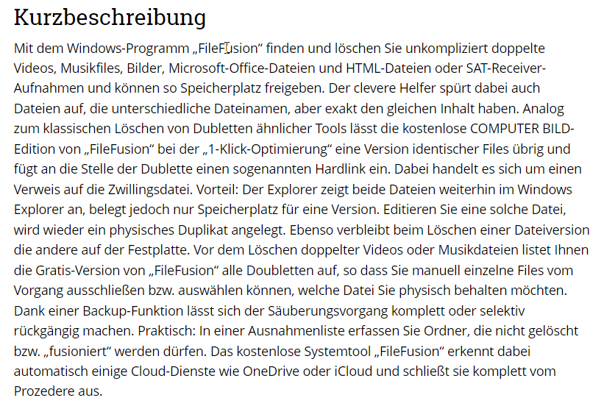
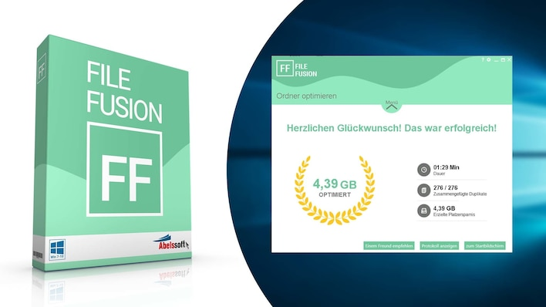

Speicherplatz freigeben: So funktioniert FileFusion
Im ersten Schritt startet FileFusion eine Überprüfung der Festplatte. Dabei erstellt das Programm für jede Datei einen digitalen "Fingerabdruck", mit dem sich diese eindeutig identifizieren lässt. Nach der Analyse gleicht die Software jeden Fingerabdruck mit allen anderen Fingerabdrücken auf der Festplatte ab. Selbst wenn ein Duplikat einen anderen Dateinamen trägt, erkennt FileFusion, dass die Datei identisch ist. Zum Schluss gibt FileFusion den Speicherplatz aller Dubletten frei und ersetzt sie durch Hardlinks. Da jeder Hardlink weiterhin auf die Originaldatei verweist, bleiben alle "Dateien" für den Nutzer wie bisher erhalten – belegen aber nur noch einmal Platz auf der Festplatte.

FileFusion 2022: Neue Funktionen
Der Hersteller Abelssoft hat die 2018 erstmals vorgestellte Wunder-Software in den vergangenen Jahren enorm verbessert. Seit 2019 kann FileFusion bei Bedarf auch einzelne Dubletten wiederherstellen, anstatt nur alle gesicherten Dateien in einem Rutsch zurückzuspielen. Zudem erkennt FileFusion seither Laufwerke im Heim-Netzwerk automatisch. Nachdem die Entwickler 2020 den neuen Dateityp-Filter einbauten und die erweiterten Einstellungen sowie die Oberfläche generalüberholten, brachte FileFusion 2021 auf vielfachen Nutzerwunsch eine Duplikatauswahl mit. Damit markieren Sie vor der Reinigung alle Dubletten, die Sie vom Löschen ausschließen möchten. Wer sich über solche Dinge keinen "Kopf" machen und einfach nur Platz freiräumen will, wirft wie bisher mit der 1-Klick-Optimierung alle Doppelgänger über Bord. Das ist übrigens vollkommen ungefährlich und lässt sich auf Wunsch auch jederzeit rückgängig machen.
Die neue Version FileFusion 2022 bietet neben einer frischen Optik auch wieder neue Funktionen. So kann das Programm jetzt den laufenden Scanvorgang abbrechen und die bis dahin gefundenen Einträge fusionieren – bisher ging das nur "ganz oder gar nicht". Zudem haben die Entwickler die Ausnahmenliste prominenter in den Einstellungen positioniert, damit sie schneller gefunden wird, und FileFusion kann ab sofort auch SAT-Receiver-Aufnahmen fusionieren.

17 BILDER
So klappt der PC-Putz mit FileFusion

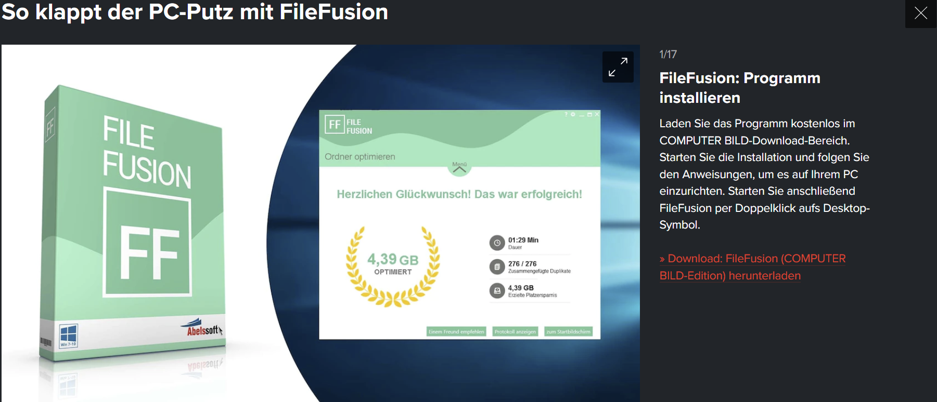

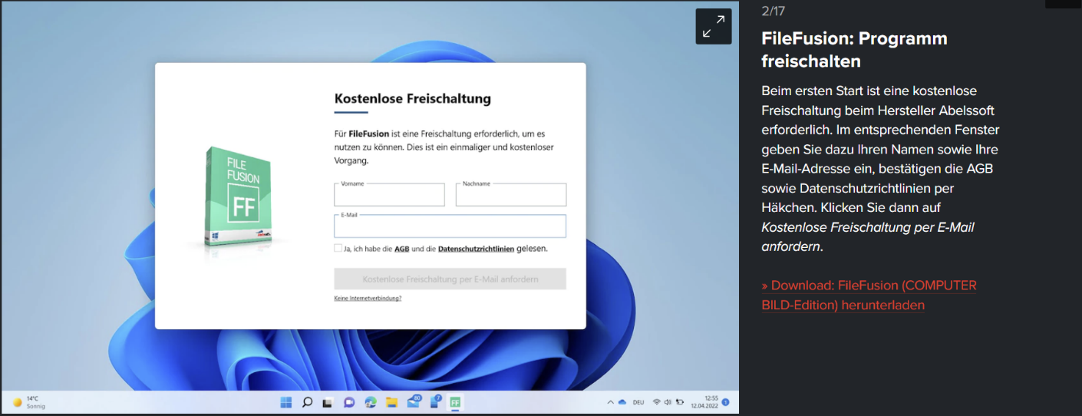

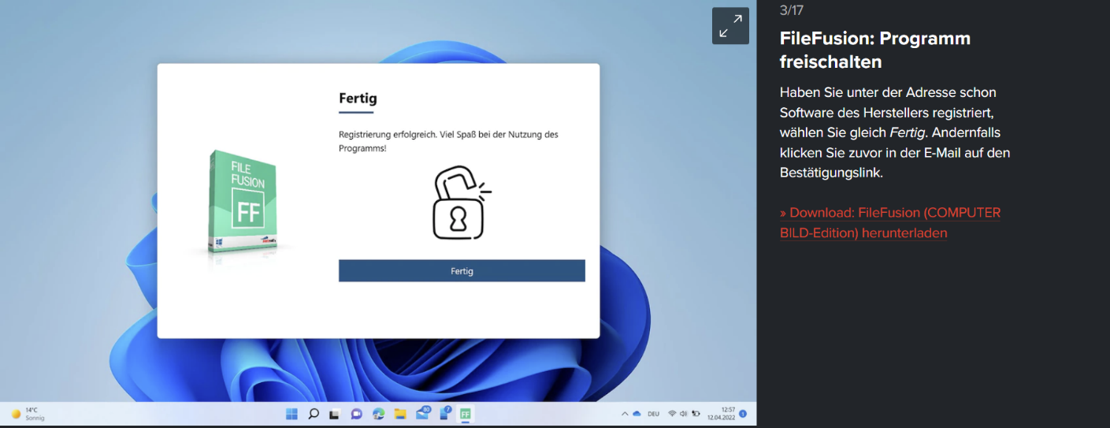

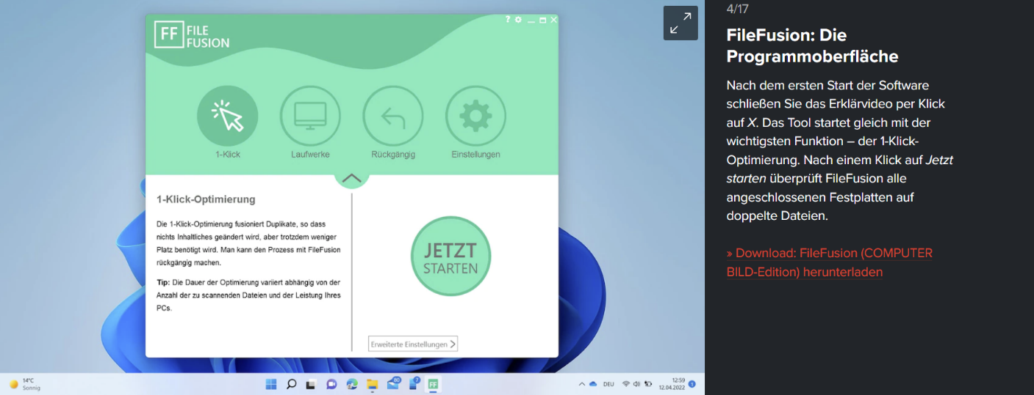

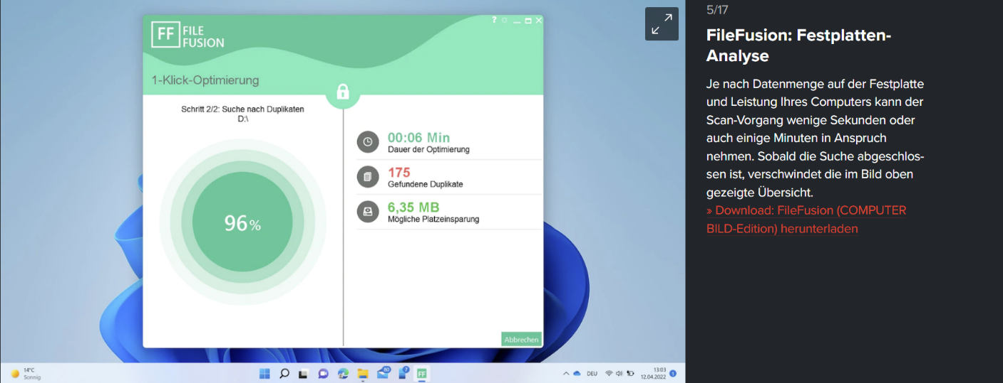

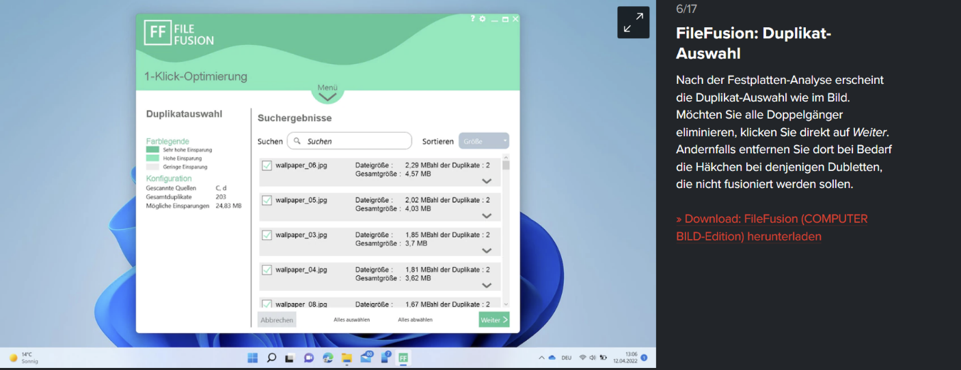

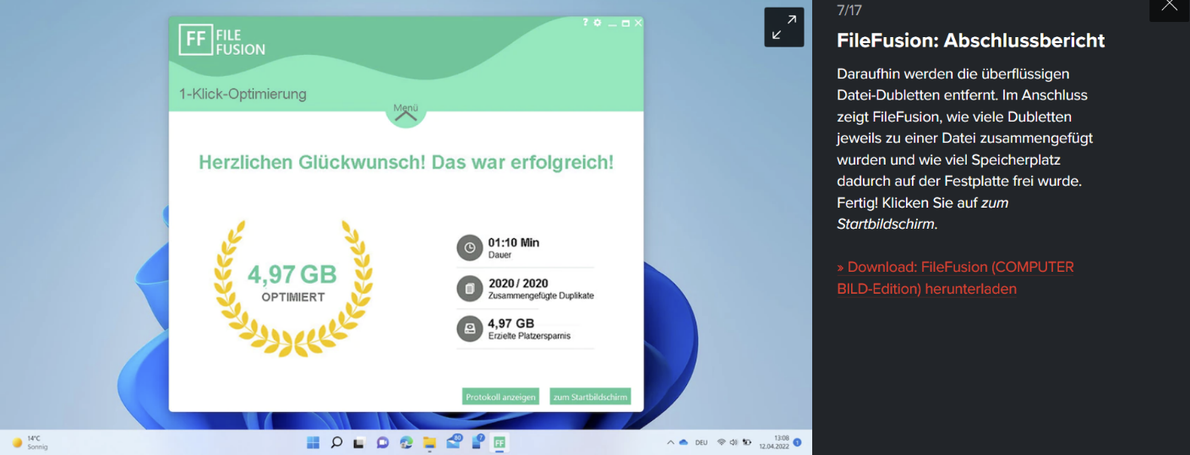

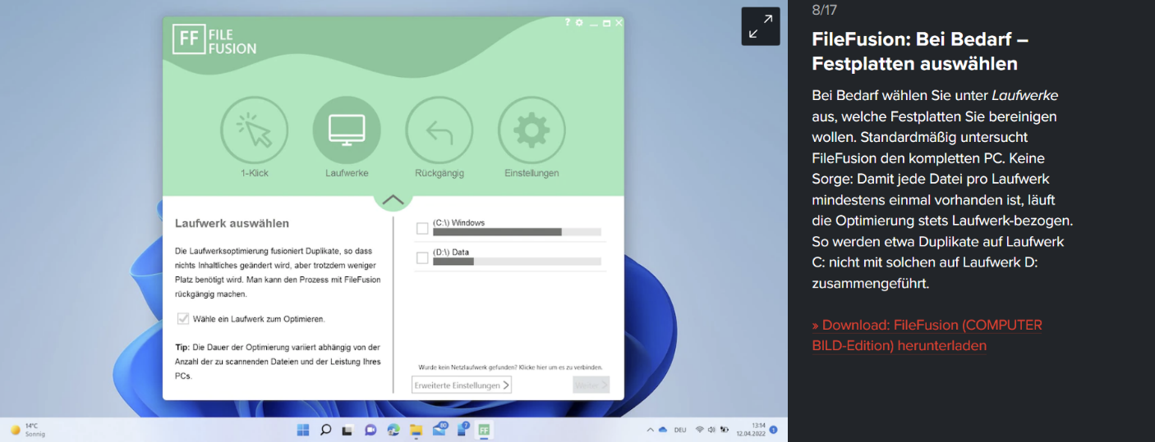

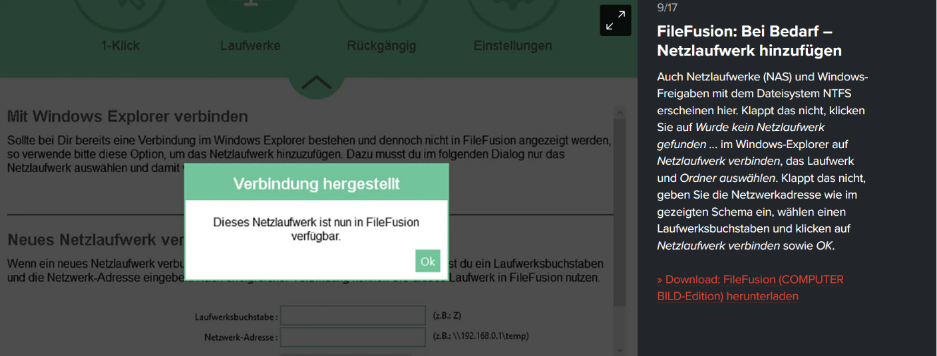
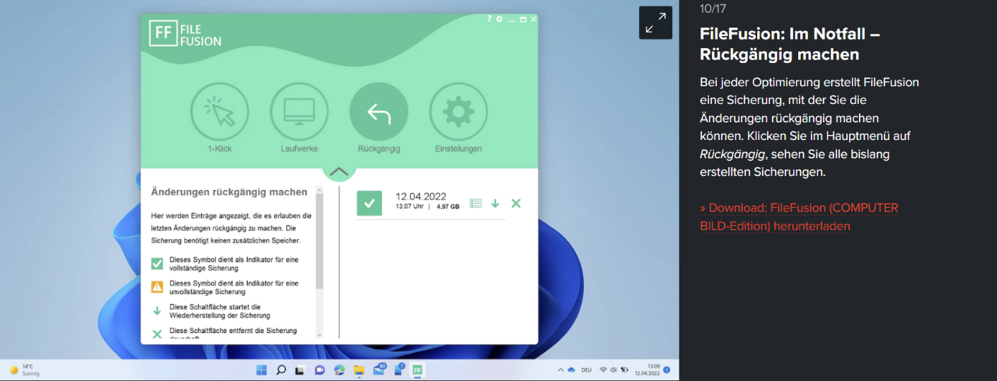
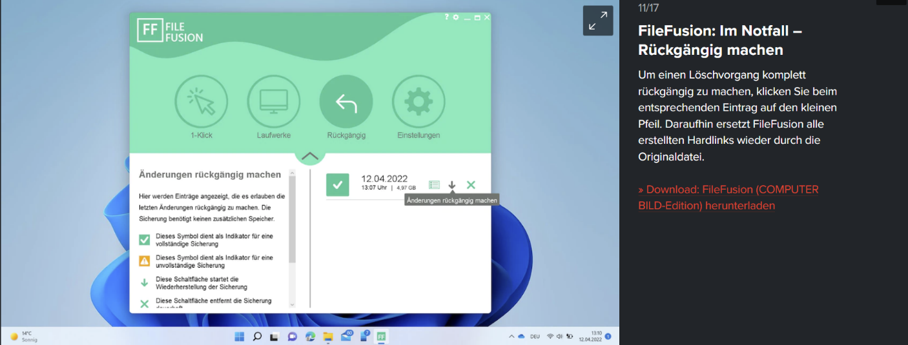
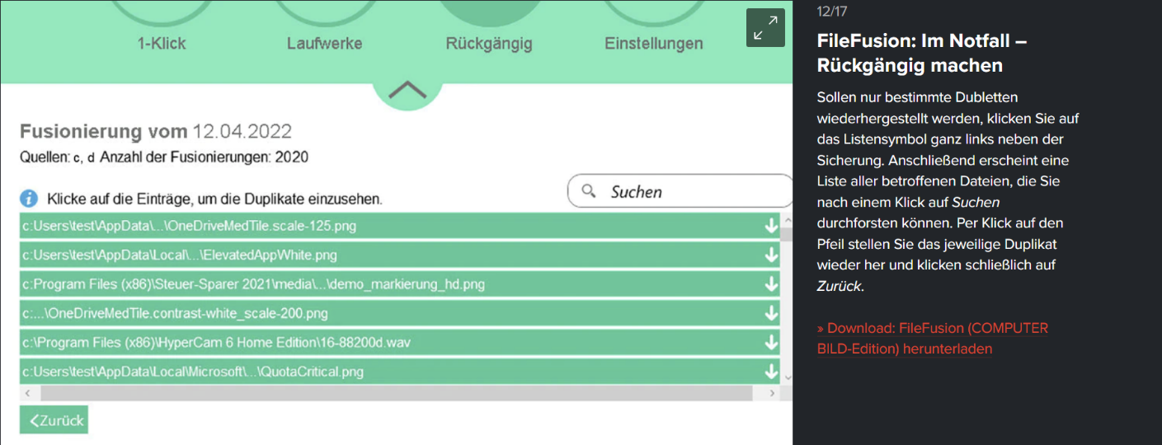
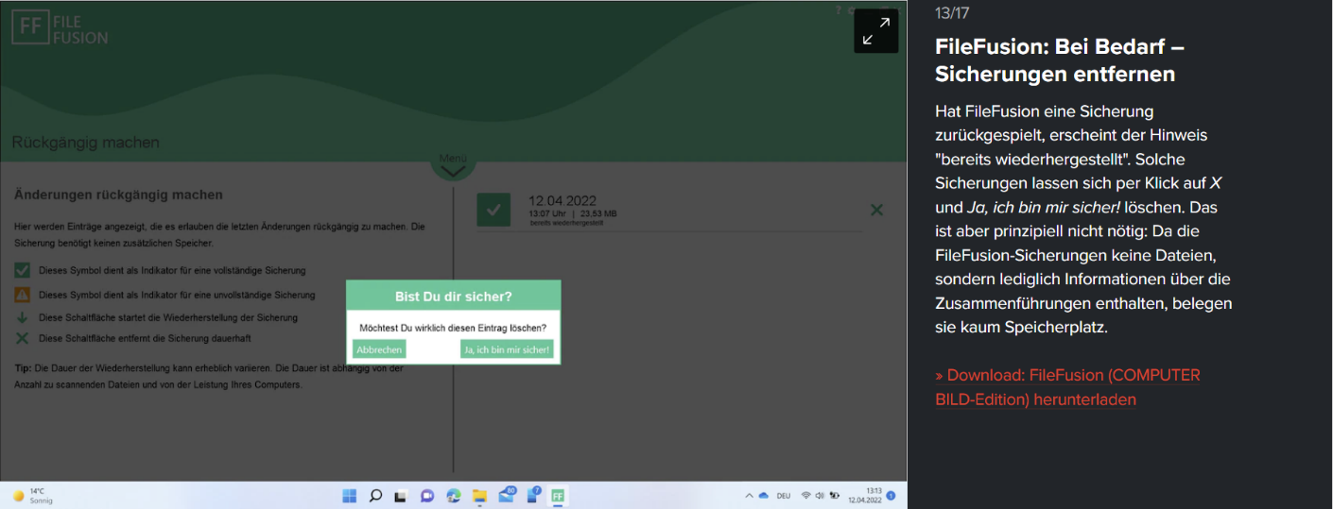
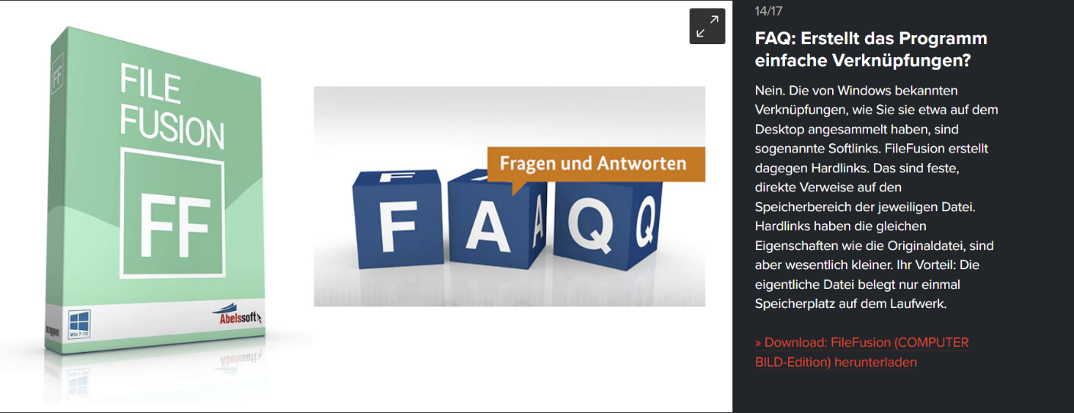
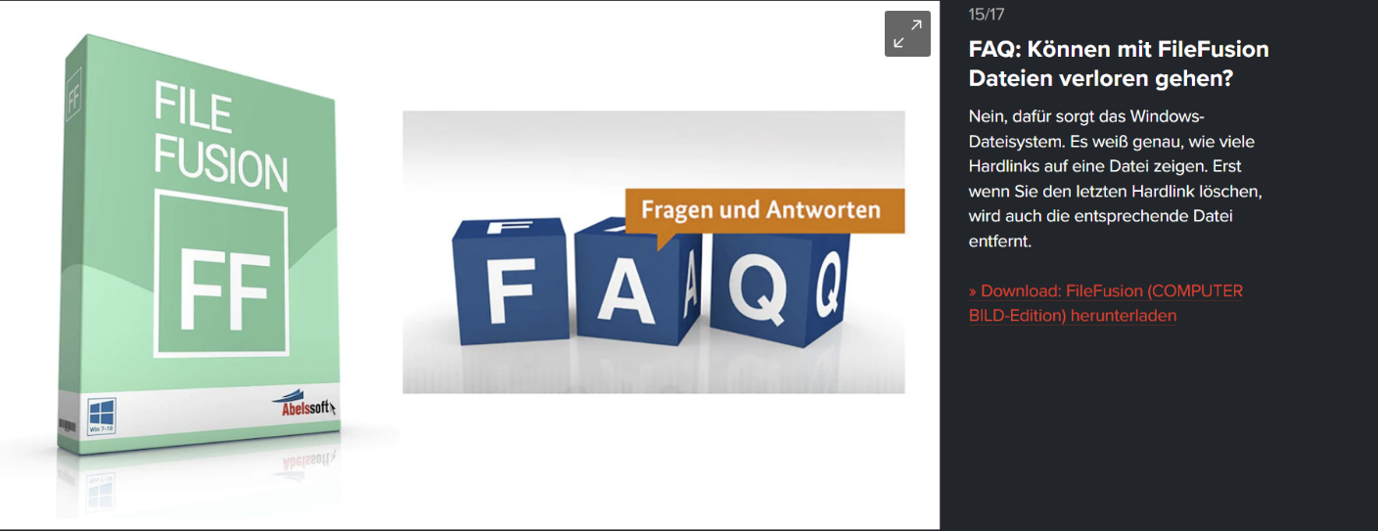

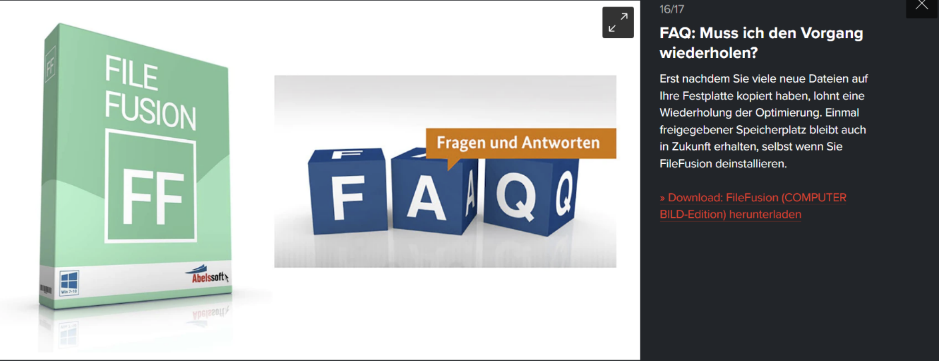
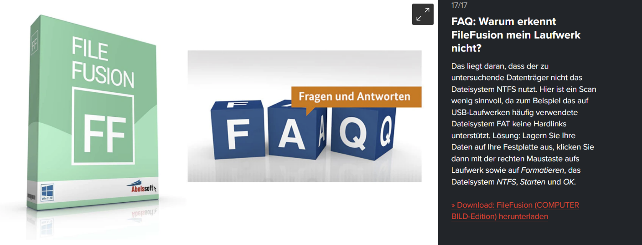
Quelle: https://www.computerbild.de/fotos/cb-Tipps-Software-FileFusion-kostenlos-herunterladen-19702953.html

